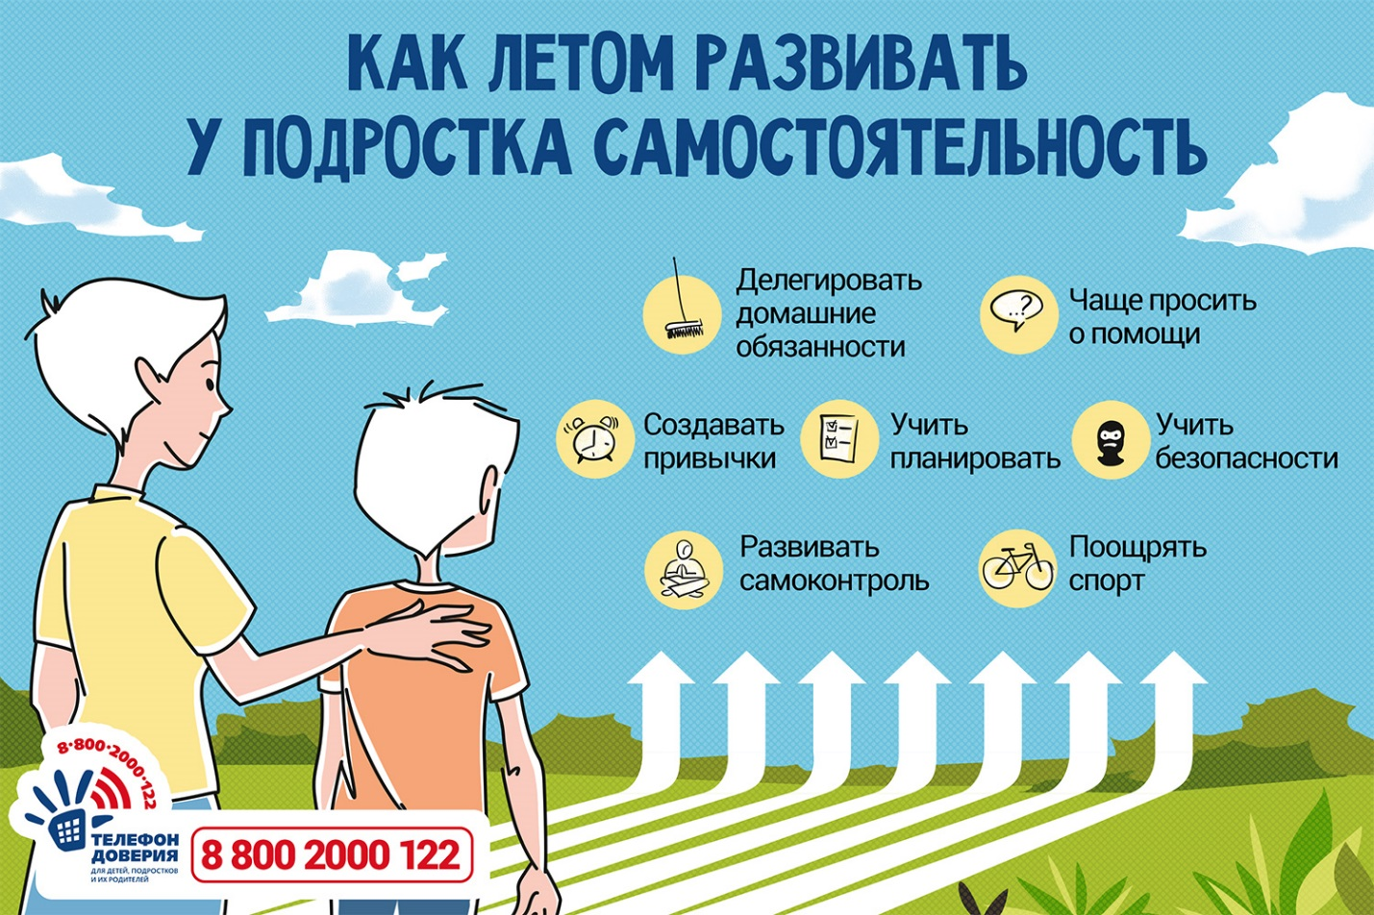Ребенок совсем обленился: как развить у него самостоятельность?
Психологам службы Детского телефона доверия 8 800 2000 122 нередко звонят родители с жалобами на недостаток навыков самоорганизации и силы воли у детей, другими словами, на лень. А впереди — лето! С одной стороны, много свободы, и у ребенка есть возможность проявить себя, с другой — ему хочется отдохнуть от учебной нагрузки и восстановиться. Но ничегонеделание — это не отдых, и с тинейджеров спрос особый — они почти взрослые.
Лето имеет свои бонусы для развития самостоятельности, и вы можете делегировать ребенку много интересных дел и занятий. Главное — самостоятельность должна стать необходимостью. Психологи службы телефона доверия подготовили несколько идей и подсказок.
Обучение независимости, конечно, не должно начинаться в 14 лет — стоит заняться этим как можно раньше.

Делегировать домашние обязанности
Даже если быт легко поддерживается без помощи подростка, необходимо передать ему часть ответственности. Например, пусть сам гладит рубашки, шорты, брюки. Пусть пару раз в неделю готовит ужин — инициатива и фантазия приветствуются! Воспитание самостоятельности — это приучение ребенка к мысли, что у всех членов семьи, и у него тоже, существуют определенные обязанности. Внесите их в чек-лист и повесьте на видное место.

Чаще просить о помощи
Не ждите, что подросток сам будет проявлять инициативу. Скажите, что очень устали, и вам необходима помощь. Главное – спокойный тон, без агрессии и обид.

Создавать привычки
Делать что-либо регулярно, например, заправлять постель, чистить обувь, мыть посуду, ухаживать за одеждой, делать себе прически, убирать в комнате и в доме, ухаживать за растениями, читать по утрам или вечерам — еще один способ тренировки самостоятельности. Сначала напоминайте детям об этих делах и по мере возможности контролируйте. Время от времени искренне хвалите.

Учить планировать
Помогайте чаду составлять список дел на день, расставлять их в порядке важности. Подскажите, где он неправильно расставляет приоритеты.
Поручайте, например, продумать маршрут поездки или похода, начиная от просчета бюджета до остановок в кафе по отзывам тревел — блогеров.

Развивать самоконтроль
Самостоятельность выражается не только в исполнении, но и в самоконтроле, поэтому очень важна критическая оценка своих действий. Помогайте, но не ругайте и не насмехайтесь. Подсказывайте, как можно исправить ошибки. Хвалите, если есть за что, так как похвала – лучшая мотивация.

Приучать к занятиям спортом
Спорт помогает преодолевать себя и учит работать с самоотдачей. Тренирует силу воли.

Учить безопасности
Не стоит забывать, что лето для подростка — время общения с друзьями и возможность расширить круг знакомств. Объясните, что необходимо заботиться о своей безопасности: не стоит гулять в опасных местах или с едва знакомыми людьми. Учите справляться с конфликтами, возникающими при общении с другими детьми.
Если вы столкнулись с трудностями, приучая детей к самостоятельности, обратитесь за помощью на Детский телефон доверия 8-800-2000-122

